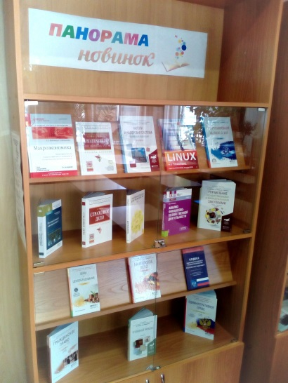

**Панорама новинок**

**Экономика**

**Налоги и налоговая система Российской Федерации. Практикум : учебное пособие для академического бакалавриата / Н. П. Мельникова [и др.] ; отв. ред. Н. П. Мельникова. — М. : Издательство Юрайт, 2017. — 317 с. — (Серия : Бакалавр. Академический курс).**

В Практикуме рассматриваются основы теории налогов и механизм исчисления и уплаты каждого налога, входящего в российскую налоговую систему, а также налогов в специальных налоговых режимах. Содержание Практикума соответствует программе дисциплины «Налоги и налоговая система Российской Федерации» и структуре учебника «Налоги и налоговая система Российской Федерации» (Издательство Юрайт, 2014; отв. ред. Л. И. Гончаренко). Дополнительно в Практикум включена глава по торговому сбору, который был введен в российскую налоговую систему с января 2015 г. Все главы Практикума написаны в соответствии с единой структурой, включающей краткое изложение учебного материала по соответствующей теме; тестовые задания; задачи, кейсы, ситуационные задания; вопросы для обсуждения; методические указания для преподавателей и студентов по подготовке к семинарским занятиям и проч.

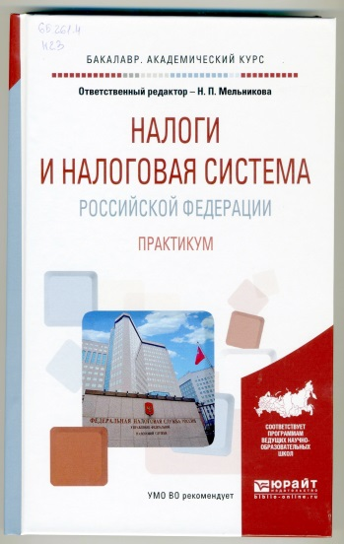  
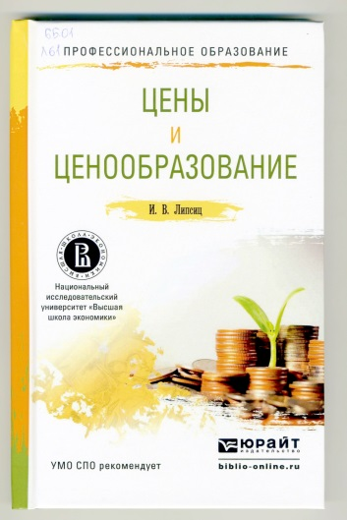

**Липсиц, И. В. Цены и ценообразование : учебное пособие для СПО / И. В. Липсиц. — М. : Издательство Юрайт, 2017. — 160 с. — (Серия : Профессиональное образование).**

В настоящем издании изложены теоретические основы по курсу «Цены и ценообразование». Учебный материал четко систематизирован, отражает как традиционные, так и современные подходы к изучению предмета, написан в доступной для понимания форме. Данное пособие хорошая база для изучения курса и подготовки к текущей и итоговой аттестации по дисциплине.

**Костерина, Т. М. Банковское дело : учебник для СПО / Т. М. Костерина. — 3-е изд., перераб. и доп. — М. : Издательство Юрайт, 2017. — 332 с. — (Серия : Профессиональное образование).**

Учебник знакомит с основами теории и практики современного банковского дела, уделяя особое внимание специфике становления и развития банковской и кредитно-финансовой систем России. Значительное место уделено банковскому законодательству, что позволяет более глубоко понять правовые требования при выполнении тех или иных банковских операций. Отличительная черта данной книги предоставление необходимого объема базовых знаний и информации для использования их при самостоятельном изучении материала, используя, кроме прочего, всевозможные интернет-ресурсы.

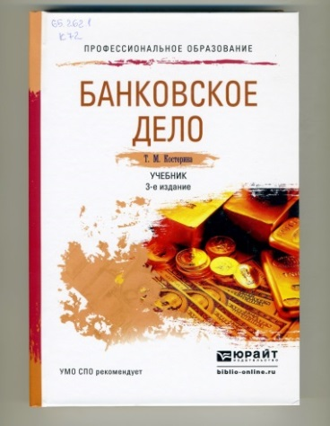

**Бухгалтерский учет: учет оборотных средств: Учебное пособие / Бережной В.И., Суспицына Г.Г., Бигдай О.Б. и др. - М.: НИЦ ИНФРА-М, 2016. - 192 с.: 60x90 1/16. - (Высшее образование: Бакалавриат)**

Системно изложены основные направления бухгалтерского учета оборотных средств: готовой продукции, денежных средств, материальных ценностей, финансовых вложений. Приведено большое количество практических приме- ров, тестов и задач для самостоятельного решения. Подготовлено в соответствии с ФГОС ВПО по направлению подготовки 38.03.02 «Менеджмент» (бакалавр) и может быть полезно студентам других экономических специальностей, аспирантам, преподавателям и специалистам финансовых служб организаций.

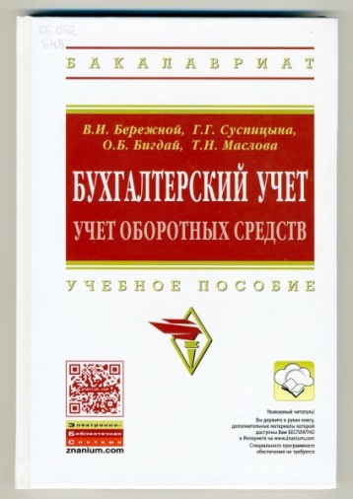

**Хазанович Э.С. Анализ финансово-хозяйственной деятельности : учебное пособие / Э.С. Хазанович. — Москва : КноРус, 2017. — 271 с. — Для СПО.**

Анализ финансово – хозяйственной деятельности является одной из важных функций системы управления современным предприятием. Именно на основе его результатов принимаются управленческие решения, направленные на повышение эффективности производственной деятельности предприятия, более рациональное использование им имеющихся ресурсов, достижение устойчивого поступательного развития. В учебнике рассмотрены теоретические основы анализа финансово – хозяйственной деятельности, методы, используемые в процессе анализа и конкретные его направления применительно к условиям предприятия. Для учащихся экономических колледжей, техникумов, лицеев. Материалы учебника могут быть также использованы работниками экономических служб предприятий и организаций, в функции которых входит анализ их финансово – хозяйствен

ной деятельности.

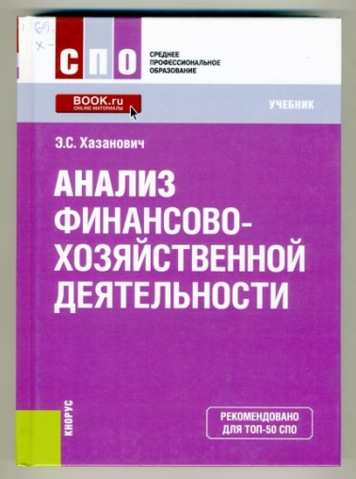

**Вечканов Г.С. Макроэкономика : учебник для вузов / Г.С. Вечканов, Г.Р. Вечканова. – 5-е изд. - СПб. : Питер, 2017-448с., 28п.л.:ил-(Учебник для вузов)**

Учебник полностью соответствует типовой программе обучения для высших учебных заведений по направлению "Макроэкономика" с учетом новых образовательных стандартов третьего поколения. Содержит систематизированное изложение макроэкономических проблем и современных методов их анализа. В четвертом издании переработан материал, посвященный наиболее актуальным проблемам макроэкономики в России, таким как повышение эффективности производства, социальные проблемы и экономические механизмы их решения и присоединение России к ВТО, добавлен новый раздел о вкладе нобелевских лауреатов ХХI  века в развитие макроэкономической науки.  
Книга предназначена для обучения бакалавров по направлениям "Экономика" и "Менеджмент", также будет полезна практическим работникам и всем интересующимся макроэкономическими проблемами.  
Рекомендовано Учебно-методическим объединением по образованию в области производственного менеджмента в качестве учебника для студентов, обучающихся по специальности 060800 "Экономика и управление на предприятии (по отраслям)".

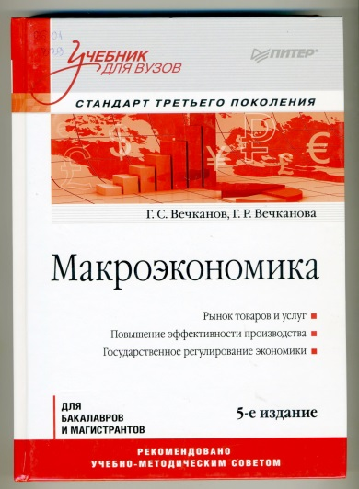

**Скамай Л.Г. страховое дело: учеб. пособие/ Л.Г. Скамай. – 3-е изд., перераб. и доп. – М.: ИНФРА-М, 2016.- 300с.-(Высшее образование: Бакалавриат).**

|  |
| --- |
| Излагаются основные правовые аспекты и теоретические сведения о страховом деле: сущность и функции страхования, его виды; история возникновения страхования; порядок создания страховых компаний; государственное регулирование страховой деятельности; основы актуарных расчетов; особенности имущественного и личного страхования, а также страхования ответственности. Для студентов и аспирантов экономических вузов, а также читателей, интересующихся вопросами страхования. |
|  |
|  |

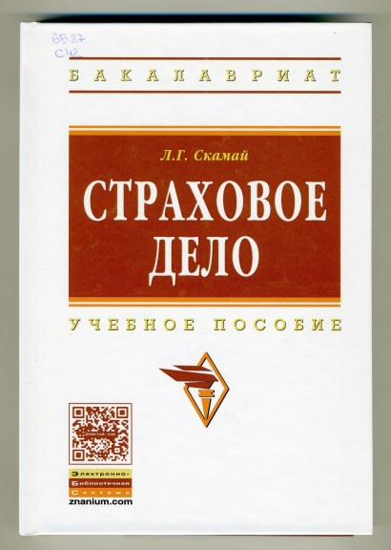

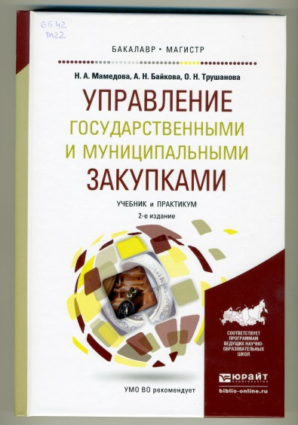

**Мамедова, Н. А. Управление государственными и муниципальными закупками : учебник и практикум для бакалавриата и магистратуры / Н. А. Мамедова, А. Н. Байкова, О. Н. Трушанова. — 2-е изд., перераб. и доп. — М. : Издательство Юрайт, 2017. — 347 с. — (Серия : Бакалавр и магистр. Академический курс).**

В представленном учебнике на основе новейшего законодательства и современных тенденций развития системы государственных закупок рассматривается комплекс вопросов по государственным закупкам товаров, работ и услуг начиная с формирования и размещения государственных заказов на поставку продукции и заканчивая ответственностью за ненадлежащее исполнение договорных обязательств по контрактам. Данный учебник призван помочь студентам сориентироваться в объемном и непростом массиве нормативных правовых актов в сфере закупок товаров, работ, услуг для государственных и муниципальных нужд. Наличие в учебнике тестов и кейсов способствует лучшему восприятию и запоминанию теоретических данных и систематизации знаний по дисциплине «Государственный заказ», а также подготовке студентов к решению разнообразных практических задач по управлению государственными и муниципальными закупками.

**Финансовый менеджмент : учебник / Г. Б. Поляк [и др.] ; под ред. Г. Б. Поляка. — 4-е изд., перераб. и доп. — М. : Издательство Юрайт, 2017. — 456 с. — (Серия : Бакалавр. Академический курс).**

В учебнике представлено комплексное изложение основных направлений управления финансами предприятия. Особое внимание уделено теоретическим основам функционирования системы управления финансами предприятия: управлению основным и оборотным капиталом, денежными потоками, реальными инвестициями и инвестиционным портфелем, анализу финансовых показателей, используемых в финансовом менеджменте. Излагаются основы финансового планирования, анализа финансового состояния и антикризисного управления в организации, управления финансовыми рисками. Каждая глава включает контрольные вопросы и задания, которые помогут учащимся проверить степень усвоения изученного материала.

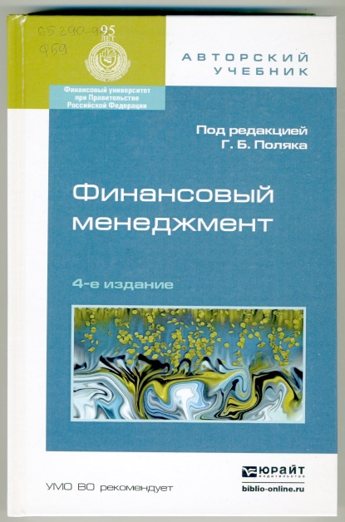

**Предпринимательская деятельность: учебник/ коллектив авторов; под ред. Э.А. Арустамова. – М.: КНОРУС, 2016. – 208с.**

В учебнике рассматриваются основы осуществления предпринимательской деятельности в сфере сервиса, излагаются организационные, правовые и экономические условия предпринимательской деятельности в Российской Федерации. Представлены рекомендации по самостоятельному созданию собственного бизнеса.  
Для студентов высших учебных заведений специальности 100101.65 (230700) "Сервис", преподавателей, аспирантов, работников управления предприятий малого, среднего и крупного бизнеса, индивидуальных предпринимателей, а также широкого круга читателей, стремящихся повысить свой образовательный уровень для более эффективного ведения предпринимательской деятельности в рыночных условиях.



**Право**

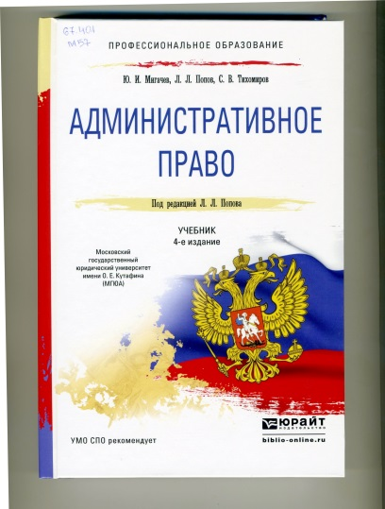

**Мигачев, Ю. И. Административное право : учебник для СПО / Ю. И. Мигачев, Л. Л. Попов, С. В. Тихомиров ; под ред. Л. Л. Попова. — 4-е изд., перераб. и доп. — М. : Издательство Юрайт, 2017. — 396 с. — (Серия: Профессиональное образование).**

Учебник написан на основе современного российского законодательства. В книге рассматриваются предмет и метод административного права, понятия государственного управления и исполнительной власти, административно-правовой статус граждан, органов исполнительной власти, государственных служащих, хозяйственных предприятий и учреждений, общественных и религиозных объединений, административное правонарушение и административная ответственность, административный процесс. Раскрыты вопросы организации управления в отдельных сферах экономики, социально-культурной и административно-политической деятельности. После глав даны контрольные темы для проверки усвоения материала учащимися.

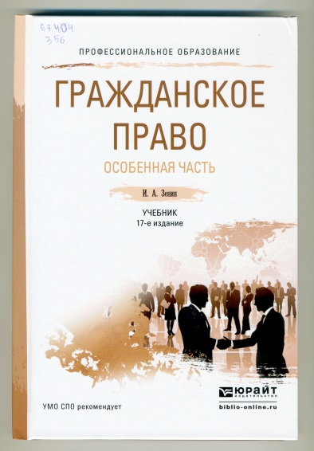

**Зенин, И. А. Гражданское право. Особенная часть : учебник для СПО / И. А. Зенин. — 17-е изд., перераб. и доп. — М. : Издательство Юрайт, 2017. — 268 с. — (Серия: Профессиональное образование)**

В новое издание учебника внесены необходимые изменения и дополнения, обусловленные прежде всего принятием новых или изменением действующих федеральных законов и других нормативных правовых актов, решений Конституционного суда РФ, постановлений Пленумов Верховного суда РФ или Высшего арбитражного суда РФ, а также международных договоров и конвенций. Изложены основные положения учебного курса «Гражданское право». В книгу включены более 100 тестовых вопросов, тренировочные задания, вопросы семинарских занятий, глоссарий, вопросы к экзаменам, примерная тематика и методические указания к выбору курсовых и дипломных (выпускных) работ.

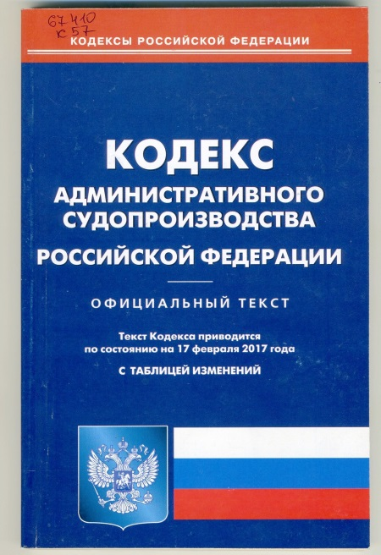

**Кодекс административного судопроизводства Российской Федерации.-М.: Издательство «Омега-Л», 2017.-187с – (Кодексы Российской Федерации)**

Настоящее издание содержит текст Кодекса административного судопроизводства Российской Федерации по состоянию на 17 февраля 2017 года.

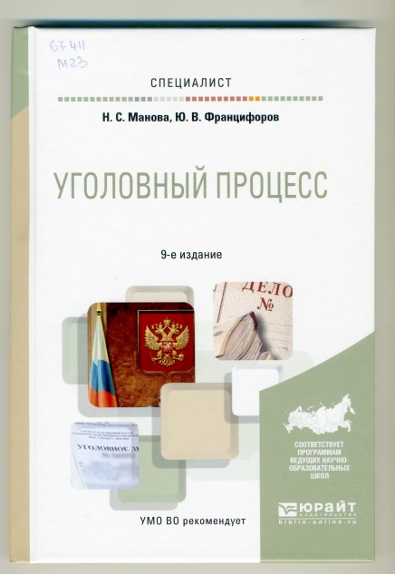

**ИнформаТИКА И ПРОГРАММИРОВАНИЕ**

**Манова, Н. С. Уголовный процесс : учебное пособие для вузов / Н. С. Манова, Ю. В. Францифоров. — 9-е изд., перераб. и доп. — М. : Издательство Юрайт, 2017. — 182 с. — (Серия : Специалист).**

Учебное пособие подготовлено на основе Конституции РФ, положений, принципов и норм международного права, уголовно-процессуального законодательства, постановлений Конституционного Суда РФ и Пленумов Верховного суда РФ, анализа судебной и следственной практики. В издании раскрываются понятие, сущность и назначение уголовного процесса, принципы уголовного судопроизводства и его участники. Рассматриваются стадии досудебного и судебного производства, а также производство по отдельным категориям уголовных дел.

**Казанский, А. А. Программирование на visual c# 2013 : учебное пособие для СПО / А. А. Казанский. — М. : Издательство Юрайт, 2017. — 191 с. — (Серия: Профессиональное образование)**

Эта книга предназначена для изучения программирования на одном из самых современных и мощных языков — Visual C# 2013. Язык C# создан для программирования в Windows и вместе со средой разработки IDE Microsoft Visual Studio 2013 позволяет разрабатывать эффективные приложения, имеющие удобный графический интерфейс для решения прикладных задач. Книга не только дает необходимый материал для освоения принципов объектно-ориентированного программирования, но и является пособием для проведения аудиторных занятий и для самостоятельного изучения. Акцент сделан не на формальные пояснения основных определений, а на их программные реализации. Материал излагается последовательно и очень доступно и снабжен большим количеством программ на Visual C# 2013, без которых невозможно освоить навыки программирования.

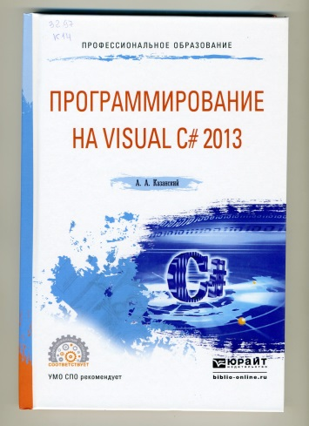

**Бреснахэн К. Linux на практике/ К.Бреснахэн , Р.Блум. – СПб.: Питер, 2017-384с., 24п.л. – (Для профессионалов)**

Книга специально предназначена для обучения сотрудников работе с Linux. Основные достоинства книги:   
- Содержит тематически сгруппированные уроки, что быстро поможет вам найти самое нужное и перейти к конкретной главе, где эта тема подробно рассматривается   
- Описывает основы операционной системы Linux, в том числе, ее дистрибутивы, типы приложений с открытым исходным кодом, свободное ПО, лицензирование, навигацию и многое другое   
- Исследует работу с командной строкой, в том числе, навигацию в ней, превращение команд в сценарии и т.п.   
- Учит создавать типы пользователей и пользовательские группы

